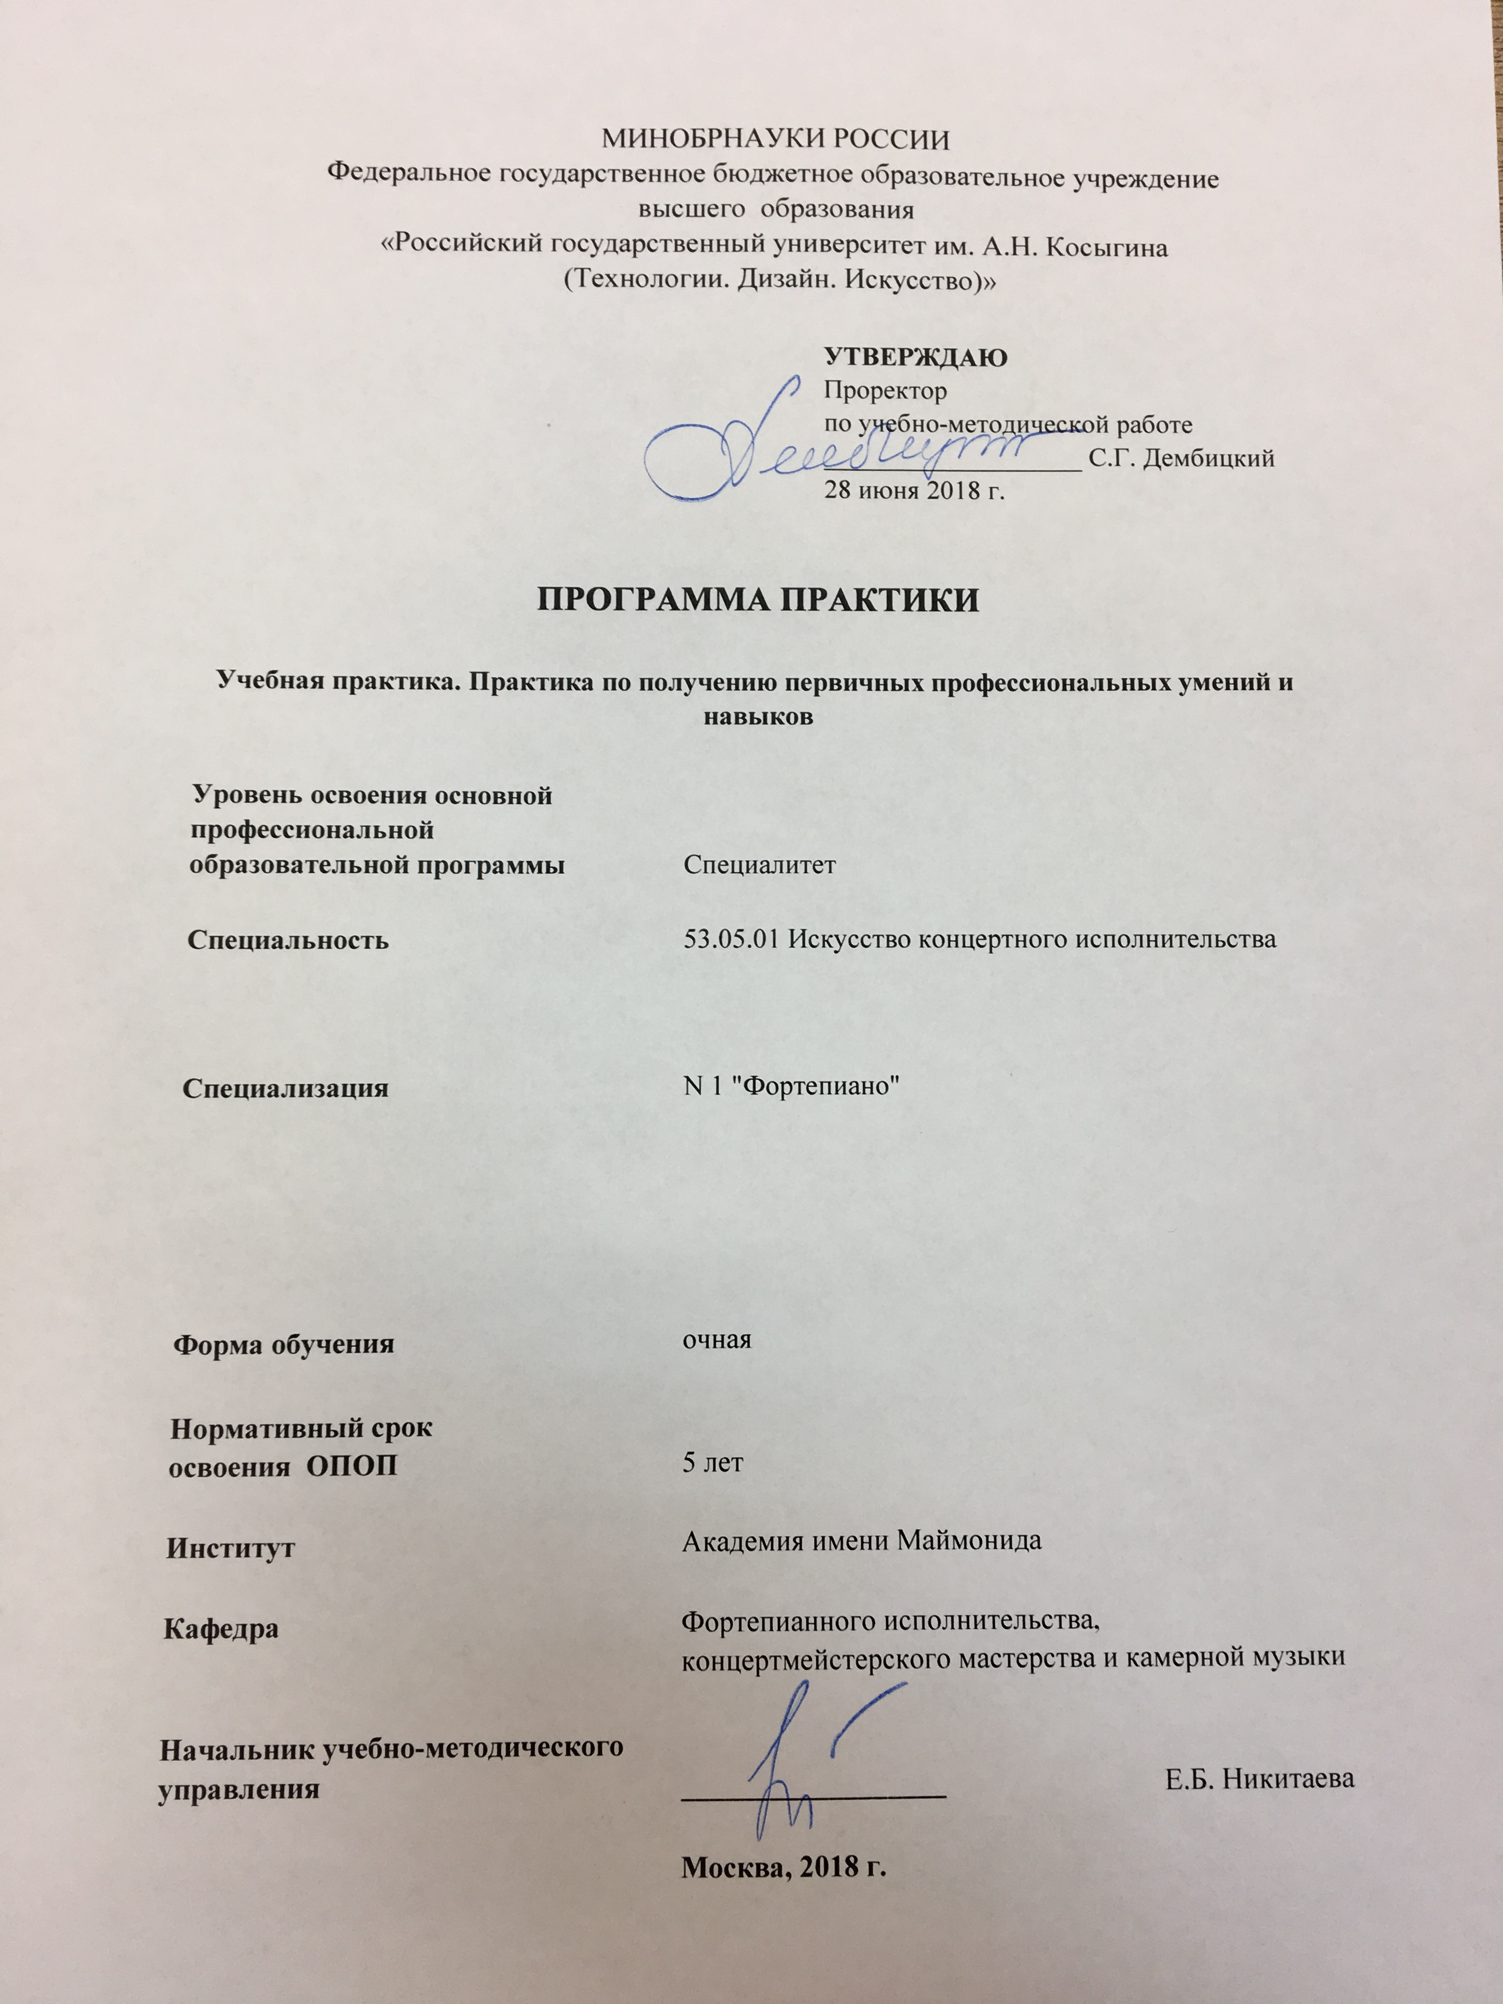

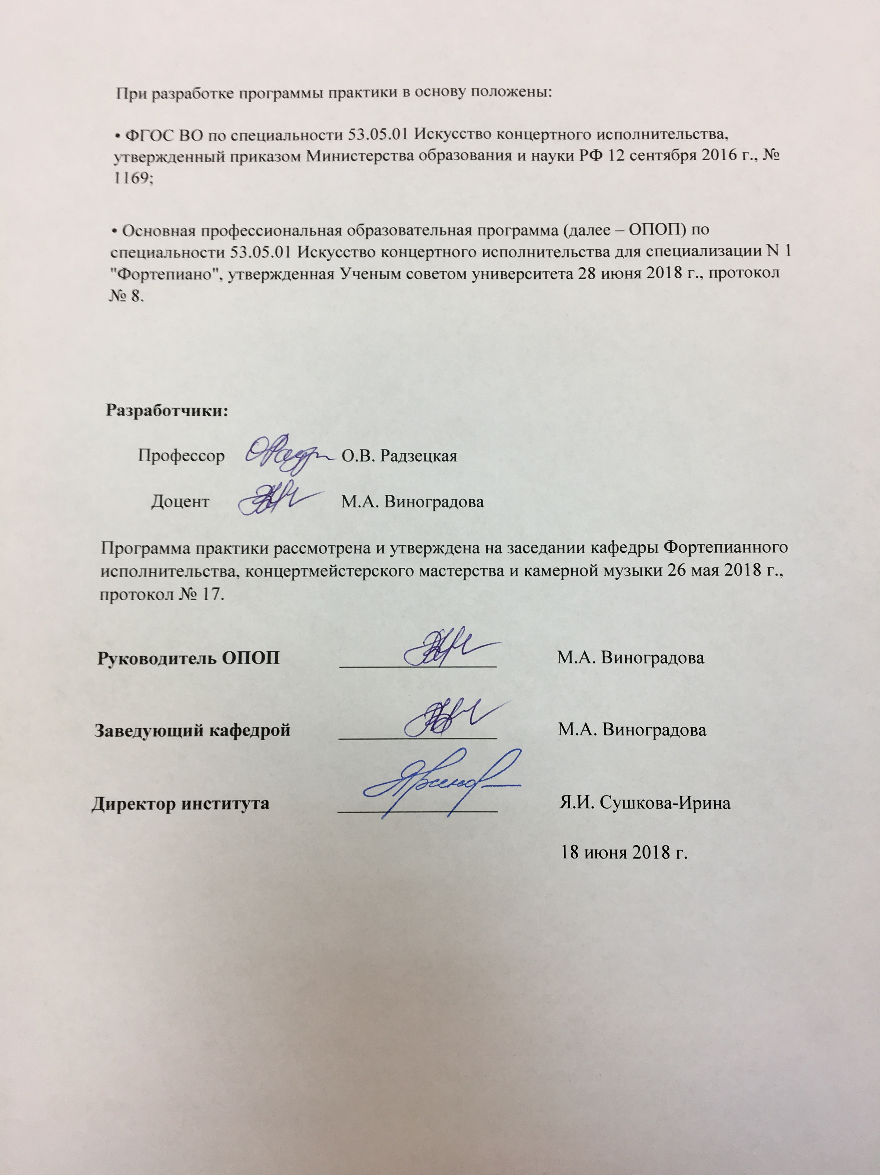

1. ТИП ПРАКТИКИ И МЕСТО ПРАКТИКИ В СТРУКТУРЕ ОПОП

«Производственная практика. Практика по получению профессиональных умений и опыта профессиональной деятельности» включена в базовую часть Блока 2 .

2. ЦЕЛИ ПРОВЕДЕНИЯ ПРАКТИКИ

Воплощение, коррекция и закрепление умений и навыков, приобретенных на занятиях по таким дисциплинам как: «Специальный инструмент», «Концертмейстерский класс», «Ансамбль».

3. СПОСОБЫ И ФОРМЫ ПРОВЕДЕНИЯ ПРАКТИКИ

3.1 Способ проведения практики — стационарная
3.2 Форма проведения практики — непрерывная
3.3 Способы и формы проведения практик для лиц с ограниченными возможностями здоровья (далее – ОВЗ)
Выбор способов, форм и мест прохождения практик для лиц с ограниченными возможностями здоровья осуществляется с учетом их психофизического развития, индивидуальных возможностей и состояния здоровья.

4. КОМПЕТЕНЦИИ, ФОРМИРУЕМЫЕ В РАМКАХ ПРОГРАММЫ ПРАКТИКИ
Таблица 1
Код компетенции | Формулировка  компетенций в соответствии с ФГОС ВО
ПК-1 | способность грамотно прочитывать нотный текст в соответствии со стилем композитора, постигать ключевую идею музыкального произведения;
ПК-2 | способность демонстрировать свободное чтение с листа партий различной сложности;
ПК-3 | способность к сотворчеству в исполнении музыкального произведения в ансамбле.
ПК-9 | способность понимать цели и задачи педагогического процесса и основных принципов музыкальной педагогики
ПСК-1.2 | способность демонстрировать умение озвучивать нотный текст, содержащий приемы современной нотации

5. РЕЗУЛЬТАТЫ ОБУЧЕНИЯ ПРИ ПРОХОЖДЕНИИ ПРАКТИКИ,
СООТНЕСЕННЫЕ С УРОВНЕМ СФОРМИРОВАННОСТИ ЗАЯВЛЕННЫХ
КОМПЕТЕНЦИЙ
Таблица 2
Код  компетенции | Уровни сформированности  компетенций | Шкалы  оценивания  компетенций
ПК-1 | Пороговый  Знать основные стилистические и жанровые направления композиторского творчества в исторической динамике и перспективе;  Уметь проводить анализ целей и задач, понимать ключевую идею в создании интерпретации исполняемого сочинения;  Владеть нотным текстом и способностью формулировать основные принципы музыкального исполнительства. | оценка 3
ПК-1 | Повышенный  Знать содержание художественной интерпретации и методологии анализа композиторских и исполнительских школ, взаимодействия исполнителя и слушателя;  Уметь готовить к концертному исполнению произведения разных стилей и жанров сольного, ансамблевого и концертмейстерского репертуара на основе свободного знания нотного текста и его ключевой идеи;  Владеть всем художественным потенциалом инструмента на уровне, достаточном для решения задач творческо-исполнительской деятельности, связанных с профессиональным музицированием. | оценка 4
ПК-1 | Высокий  Знать основные композиторские стили и концертный репертуар, включающий произведения разных эпох и жанров;  Уметь комплексно осмыслить музыкальную интерпретацию для расширения представления о сферах музыкально-исполнительской деятельности;  Владеть необходимым комплексом исторических, теоретических, исполнительских знаний и представлений, помогающих достичь предельного уровня владения нотным текстом и его ключевой идеей. | оценка 5
ПК-2 | Пороговый  Знать исполнительские механизмы чтения с листа;  Уметь профессионально осуществлять чтение с листа нотного текста в ансамблевом, концертмейстерском и сольном репертуаре;  Владеть базовыми навыками чтения с листа. | оценка 3
ПК-2 | Повышенный  Знать особенности практической работы музыканта-исполнителя и специфику свободного чтение с листа партий различной сложности;  Уметь организовывать свою практическую деятельность, включающую в себя свободное чтение с листа партий различной сложности;  Владеть способностью накапливать репертуар: ансамблевый, концертмейстерский, сольный путем выработки навыка чтения с листа. | оценка 4
ПК-2 | Высокий  Знать всесторонне особенности практической деятельности музыканта-исполнителя в условиях классной и концертной работы, связанной с чтением с листа партий различной сложности;  Уметь на высоком уровне применять индивидуальный творческий потенциал в условиях репетиционной и концертной работы для демонстрации высоких профессиональных навыков чтения с листа; | оценка 5
ПК-3 | Пороговый  Знать специфику концертного исполнительства  Уметь разрабатывать музыкальный план сочинения  Владеть способностью реализовывать задуманный исполнительский план сочинения | оценка 3
ПК-3 | Повышенный  Знать специфику концертного исполнительства  Уметь создавать исполнительский план музыкального сочинения  Владеть способностью реализовывать задуманный исполнительский план сочинения на высоком уровне | оценка 4
ПК-3 | Высокий  Знать специфику концертного исполнительства  Уметь создавать исполнительский план музыкального сочинения и применять на практике  Владеть способностью создавать собственную интерпретацию музыкального произведения | оценка 5
ПК-9 | Пороговый  Знать минимальные принципы музыкальной педагогики  Уметь понимать цели и задачи педагогического процесса  Владеть способностью ставить цель, реализовывать ее в связи с принципами музыкальной педагоги
ПК-9 | Повышенный  Знать основные принципы музыкальной педагогики  Уметь понимать цели и задачи педагогического процесса  Владеть способностью ставить цель, реализовывать ее в связи с принципами музыкальной педагоги
ПК-9 | Высокий  Знать разнообразные принципы музыкальной педагогики  Уметь понимать педагогический процесс, его цели и задачи, методы их осуществления  Владеть способностью реализовывать принципы музыкальной педагоги на практике
ПСК-1.2 | Пороговый  Знать исполнительские механизмы озвучивания нотного текста;  Уметь профессионально осуществлять чтение нотного текста в ансамблевом, концертмейстерском и сольном репертуаре;  Владеть базовыми навыками чтения текста, содержащего приемы современной нотации | оценка 3
ПСК-1.2 | Повышенный  Знать особенности практической работы музыканта-исполнителя и специфику свободного чтения нотного текса различной сложности, в том числе содержащего приемы современной нотации;  Уметь организовывать свою практическую деятельность, включающую в себя свободное чтение нотного текса различной сложности, в том числе содержащего приемы современной нотации;  Владеть способностью накапливать репертуар: ансамблевый, концертмейстерский, сольный путем выработки навыка чтения нотного текста, содержащего приемы современной нотации | оценка 4
ПСК-1.2 | Высокий  Знать всесторонне особенности практической деятельности музыканта-исполнителя в условиях классной и концертной работы, связанной с чтением нотного текса различной сложности, в том числе содержащего приемы современной нотации;  Уметь на высоком уровне применять индивидуальный творческий потенциал в условиях репетиционной и концертной работы для демонстрации высоких профессиональных навыков чтения с листа;  Владеть отличной способностью накапливать репертуар: ансамблевый, концертмейстерский, сольный путем выработки навыка чтения нотного текста, содержащего приемы современной нотации | оценка 5
Результирующая оценка за работу на практике (среднее арифметическое значение от суммы полученных оценок)

6. Оценочные средства для студентов с ограниченными возможностями здоровья

Студенты с ограниченными возможностями здоровья приема 2018-2019 гг. отсутствуют.

Таблица 6
Категории студентов | Виды оценочных средств | Форма контроля | Шкала оценивания
С нарушением слуха
С нарушением зрения
С нарушением опорно- двигательного аппарата

7. ОБЪЕМ ПРАКТИКИ
Таблица 4
Показатель объема | Семестры | Семестры |  | Общая трудоемкость
Показатель объема | №7 | №8
Объем практики в зачетных единицах | 4 | 4 | 8
Объем практики в часах | 144 | 144 | 288
Продолжительность практики в неделях | 18 | 18 | 36
Самостоятельная работа в часах | 108 | 108 | 216
Форма промежуточной аттестации | зачет с оценкой | зачет с оценкой | зачет с оценкой

8. СОДЕРЖАНИЕ ПРАКТИКИ
Таблица 5
№ п/п | Содержание практики | Код формируемых компетенций
1. | Анализ целей и задач в понимании ключевой идеи сочинения и его художественной интерпретации; | ПК-1, ПК-2, ПК-3;ПК-9; ПСК-1.2
2. | Методические основы исполнительского процесса в анализе идейной проблематики произведения: стилистические и жанровые составляющие нотного текста; | ПК-1, ПК-2, ПК-3; ПСК-1.2
3. | Подходы, принципы и методы в освоении музыкального материала; | ПК-1, ПК-2, ПК-3;ПК-9; ПСК-1.2
4. | Индивидуальный творческий потенциал в условиях репетиционной и концертной работы; | ПК-1, ПК-2, ПСК-1.2
5. | Характерные особенности репетиционного и концертного практикума чтения с листа музыкального произведения; | ПК-1, ПК-2, ПК-3;ПК-9; ПСК-1.2
6. | Направления и алгоритмы совершенствования исполнительского мастерства в процессе сотворчества музыканта-ансамблиста; | ПК-1, ПК-2, ПК-3;ПК-9; ПСК-1.2
7. | Характерные особенности ансамблевого исполнительства; | ПК-1, ПК-2, ПК-3;ПК-9; ПСК-1.2
8. | Самостоятельная работа над музыкальным произведением: сти-листические и жанровые особенности сольного и ансамблевого исполнительства. | ПК-1, ПК-2, ПК-3; ПСК-1.2

9. ФОРМЫ КОНТРОЛЯ И ОТЧЕТНОСТИ ПО ИТОГАМ ПРАКТИКИ
В период прохождения практики руководитель практики от Университета и руководитель практики от профильной организации (структурного подразделения) проводят текущую аттестацию работы обучающегося на практике и выполнение им индивидуального задания.
Ход прохождения практики фиксируется в дневнике обучающегося.
По окончании прохождения практики обучающийся(-аяся) предоставляет руководителю практики от Университета письменный отчет о результатах практики, дневник практики с внесенным в него «Заключением руководителя практики от профильной организации (структурного подразделения)» о деятельности обучающего в период прохождения практики..
Промежуточная аттестация результатов практики проводится в сроки, установленные учебным планом, в форме зачета с оценкой.
Руководитель практики от Университета оценивает полученные знания, умения, уровень овладения компетенциями, предусмотренными ОПОП ВО, пишет в дневнике практики Заключение и ставит соответствующую оценку.

10.ТИПОВЫЕ КОНТРОЛЬНЫЕ ЗАДАНИЯ И ДРУГИЕ МАТЕРИАЛЫ, ИСПОЛЬЗУЕМЫЕ ДЛЯ ОЦЕНКИ УРОВНЯ ОСВОЕНИЯ ОП В РАМКАХ ПРОГРАММЫ ПРАКТИКИ, ВКЛЮЧАЯ САМОСТОЯТЕЛЬНУЮ РАБОТУ ОБУЧАЮЩИХСЯ

Текущая аттестация
Контрольный урок в форме собеседования и исполнительства по основным темам:
1. Особенности жанрово-стилевого анализа музыкального произведения, владения нотного текста и его ключевой идеи;
2. Методика чтения с листа;
3. Владение основами профильного музыкального репертуара;
4. Разучивание, анализ и разбор музыкального материала;
5. Сотворчество как инструментально-сценический практикум в контексте различных видов ансамбля;
6. Презентация самостоятельных умений и навыков в работе над композиторским стилем;

Промежуточная аттестация
Исполнение концертной программы и критерии оценки:
- профессиональное исполнение музыкальных произведений;
- самостоятельная работа над стилем, жанром, формой и техническими трудностями представляемого сочинения;
- раскрытие его художественного образа;
- владение разнообразным педагогическим и исполнительским арсеналом;

11. МАТЕРИАЛЬНО-ТЕХНИЧЕСКОЕ ОБЕСПЕЧЕНИЕ, НЕОБХОДИМОЕ ДЛЯ ПРОВЕДЕНИЯ ПРАКТИКИ

Практика реализуется в соответствии с требованиями ФГОС ВО
12. УЧЕБНО-МЕТОДИЧЕСКОЕ И ИНФОРМАЦИОННОЕ ОБЕСПЕЧЕНИЕ ПРАКТИКИ
Таблица 6
№ п/п | Автор(ы) | Наименование издания |  |  | Вид издания (учебник, УП, МП и др.) | Издательство |  |  | Год  издания | Адрес сайта ЭБС  или электронного ресурса (заполняется для изданий в электронном виде) | Количество экземпляров в библиотеке Университета, экз.
1 | 2 | 3 |  |  | 4 | 5 |  |  | 6 | 7 | 8
12.1 Основная литература, в том числе электронные издания
1 | Алексеев А.Д. |  | Методика обучения игры на фортепиано | Учебное пособие |  | "Лань", "Планета музыки" |  |  | 2018 | https://e.lanbook.com/book/103129
2 | Савшинский С.И. |  | Пианист и его работа | Учебное пособие |  |  | "Лань","Планета музыки" |  | 2018 | https://e.lanbook.com/book/103126
12.2 Дополнительная литература, в том числе электронные издания
1 | Баринова М.Н. | Очерки по методике фортепиано |  |  | Учебное пособие |  |  | "Лань","Планета музыки" | 2018 | https://e.lanbook.com/book/107989
2 | Лихачев Ю.Я. | Программа по фортепиано. Современная развивающая методика обучения |  |  | Учебное пособие |  |  | "Лань","Планета музыки" | 2013 | https://e.lanbook.com/book/10479

Методические указания к изучению дисциплины – рукописный вариант кафедры

12.4 Информационное обеспечение учебного процесса
12.4.1. Ресурсы электронной библиотеки
- ЭБС Znanium.com» научно-издательского центра «Инфра-М» http://znanium.com/ (учебники и учебные пособия, монографии, сборники научных трудов, научная периодика, профильные журналы, справочники, энциклопедии);
Электронные издания «РГУ им. А.Н. Косыгина» на платформе ЭБС «Znanium.com» http://znanium.com/ (электронные ресурсы: монографии, учебные пособия, учебно-методическими материалы, выпущенными в Университете за последние 10 лет);
- ООО «ИВИС» https://dlib.eastview.com (электронные версии периодических изданий ООО «ИВИС»);
- Web of Science http://webofknowledge.com/ (обширная международная универсальная реферативная база данных);
- Scopus https://www.scopus.com (международная универсальная реферативная база данных, индексирующая более 21 тыс. наименований научно-технических, гуманитарных и медицинских журналов, материалов конференций примерно 5000 международных издательств);
- «SpringerNature» http://www.springernature.com/gp/librarians (международная издательская компания, специализирующаяся на издании академических журналов и книг по естественнонаучным направлениям);
- Научная электронная библиотека еLIBRARY.RU https://elibrary.ru (крупнейший российский информационный портал в области науки, технологии, медицины и образования);
- ООО «Национальная электронная библиотека» (НЭБ) http://нэб.рф/ (объединенные фонды публичных библиотек России федерального, регионального, муниципального уровня, библиотек научных и образовательных учреждений;
- «НЭИКОН» http://www.neicon.ru/ ( доступ к современной зарубежной и отечественной научной периодической информации по гуманитарным и естественным наукам в электронной форме);
- «Polpred.com Обзор СМИ» http://www.polpred.com (статьи, интервью и др. информагентств и деловой прессы за 15 лет).
- http://www.garant.ru/ - Справочно-правовая система (СПС) «Гарант», комплексная правовая поддержка пользователей по законодательству Российской Федерации;

12.4.2 Профессиональные базы данных и информационно-справочные системы :
- http://www.scopus.com/
- http://elibrary.ru/defaultx.asp
- http://belcanto.ru
- https://www.classicalmusicnews.ru

12.4.3 Лицензионное программное обеспечение (отсутствует)

